Ответы на вопросы этапа Die Hard
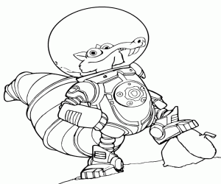
1.___________________________ 3. _______________________________
___________________________ _______________________________
2. ___________________________ 4.________________________________
____________________________ ________________________________
Команда №

Ответы на вопросы этапа Die Hard
1.___________________________ 3. _______________________________
___________________________ _______________________________
2. ___________________________ 4.________________________________
____________________________ ________________________________
Команда №

